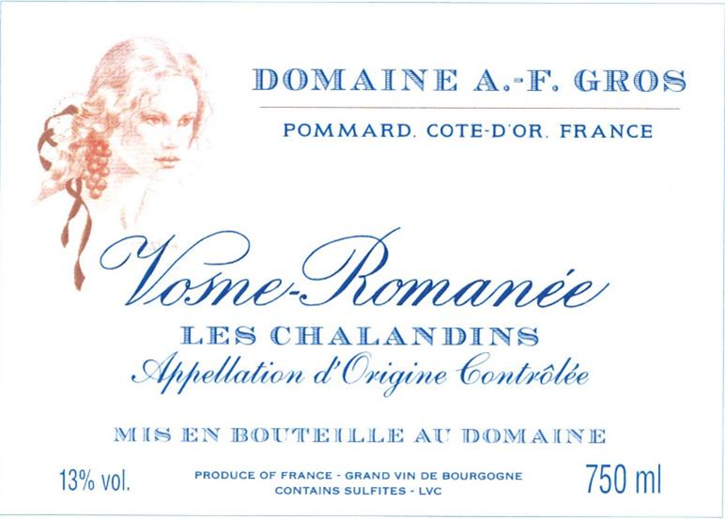

Domaine A.F Gros Vosne Romanée les Chalandins

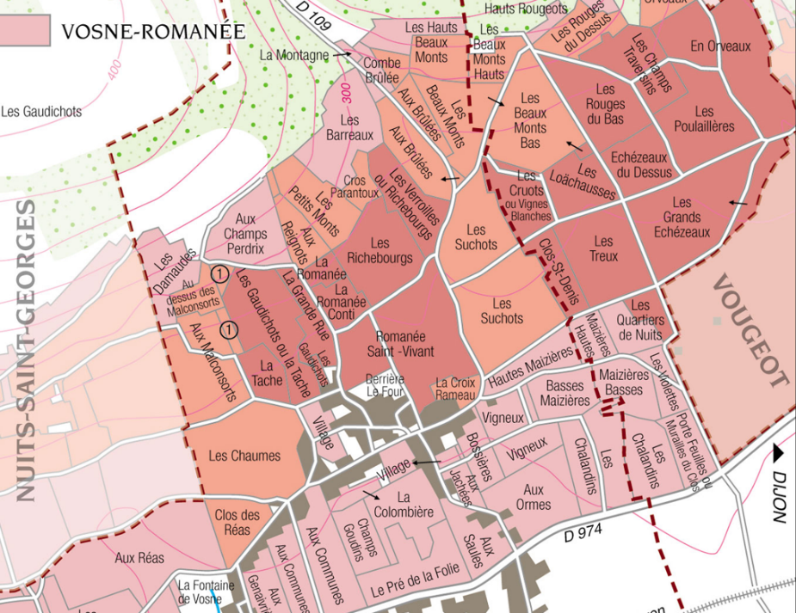
Notes de dégustation
Ces arômes raffinés et bien mélangés évoluent avec l'âge vers des senteurs de cerises dans le brandy, de fruits confits, de cuir et de fourrure, de gibier et de forêt. En bouche, le vin est velouté et racé - le Pinot Noir au sommet de sa forme. Le vin peut sembler un peu austère dans sa jeunesse ; il a besoin de temps en bouteille pour développer sa structure et sa texture charnue.
Vinification
La fermentation commence 24h après la cuvaison et dure 10 à 12 jours.
30% de grappes entières. A partir de 2020, plus de pigeage, mais seulement un léger foulage en fin de fermentation pour répartir le sucre contenu dans les baies des grappes entières. Pendant la fermentation, 2 à 3 remontages quotidiens, et 1 délestage quotidien.
La fermentation malolactique se fait en barriques.
Elevage : Les vins sont élevés entre 12 et 18 mois en fûts de chêne français. Les chênes proviennent principalement des forêts du Chatillonais et de Fontainebleau. L'élevage dure 15 à 18 mois - 30% en fûts neufs.
100% Pinot Noir
Notre vignoble est situé dans le quartier du Clos Vougeot.
Les sols sont des calcaires mélangés à des marnes argileuses. La profondeur du sol varie de quelques dizaines de centimètres à 1 mètre de profondeur. L'exposition est à l'est.
Gestion traditionnelle du vignoble basée sur les principes du développement durable.
Nous pratiquons une taille sélective, un effeuillage optimisé, une vendange en vert si nécessaire et un labourage des sols.
Les raisins, une fois coupés, sont ramenés à la cave dans les 20 minutes qui suivent pour garantir leur fraîcheur. Aucun CMR (cancérigène, mutagène ou toxique pour la reproduction) n'est utilisé dans le vignoble.
Vendanges 100% manuelles.

